CICLO ESCOLAR:

2020-2021

SEMESTRE: II

CURSO:

OBSERVACIÓN Y ANÁLISIS DE LAS PRACTICAS Y CONTEXTOS ESCOLARES

TRABAJO:

Diario de campo de observación tercera jornada de 123 junio

DOCENTE:

ELIZABETH GUADALUPE RAMOS SUAREZ

NOMBRE DE LA ALUMNA:

KAREN MARISOL MARTÍNEZ REYES #13

COMPETENCIAS:

* UTILIZA LOS RECURSOS METODOLÓGICOS Y TÉCNICOS DE LA INVESTIGACIÓN PARA EXPLICAR, COMPRENDER SITUACIONES EDUCATIVAS Y MEJORAR SU DOCENCIA
* 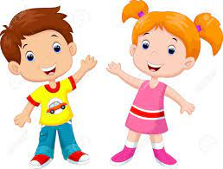ORIENTA SU ACTUACIÓN PROFESIONAL CON SENTIDO ÉTICO- VALORAL Y ASUME LOS DIVERSOS PRINCIPIOS Y REGLAS QUE ASEGURAN UNA MEJOR CONVIVENCIA INSTITUCIONAL Y SOCIAL, EN BENEFICIO DE LOS ALUMNOS Y DE LA COMUNIDAD ESCOLAR.

GRADO, SECCIÓN:1 “A”

**SALTILLO, COAHUILA DE ZARAGOZA. JUNIO 2021.**

***Datos del jardín de niños:***

Jardín de niños: Francisco González Bocanegra

Localidad: Saltillo Coahuila

Número de teléfono: 844 4179440

Clave:05DJN0503U

Jardín público: Federal

Turno: vespertino

Ubicación: Nardos 262, Girasol

Código Postal: 25080

Grado de observación: 3ero

Directora: María Elena Márquez Villareal

Educadora: Jessica Lorena Rodríguez Moreno.

***Descripción narrativa:***

Se realiza una breve observación en el grupo de 3ero del jardín de niños Francisco González Bocanegra, de manera virtual, debido a la contingencia de COVID-19.

Se hacen presentes directora de la institución, así como la compañía de otros maestros de la escuela Normal De Preescolar.

En la cual se observa de manera indirecta (Covarrubias, 2012), ya que la participación de las practicantes de la escuela normal de educación preescolar es neutral, las alumnas solo observan sin intervención alguna, se presta atención a la manera de trabajar tanto de la educadora como de los alumnos, su rol, las actividades expuestas.

Nos centramos en cómo se ejecuta dicho aprendizaje esperado del campo de formación académica del mundo natural, ya que dicha secuencia didáctica se trabaja con experimentos.

***Observación de jornada 2 de junio 2021:***

Jornada de observación del jardín de niños Francisco González Bocanegra, con dirección Nardos 262, Girasol, con código postal 25080 Saltillo, Coahuila.

Practicante: Karen Marisol Martínez Reyes.

Se realiza una observación de manera indirecta, la cual se refiere a un método de recolección de datos sobre las características y propiedades de un individuo, fenómeno o situación particular. En esta metodología el investigador no estudia el fenómeno por sí mismo, sino que se conforma con las impresiones derivadas de fuentes secundarias. (Covarrubias, 2012)

La observación indirecta no es intrusiva, es decir, respeta la privacidad del objeto para evitar que el comportamiento no sea el natural, debido a que pueda sentirse susceptible de ser analizado, presente hostilidad o crea que está en peligro, en todo momento se mantiene el micrófono apagado, así como la cámara, para no obstruir el trabajo por la educadora.

Dicha observación se hace por medio de una sala de reunión de la aplicación Messenger, en donde los alumnos interactúan con la docente, esto por cuestiones sanitarias.

La secuencia didáctica que la docente propone para dicha jornada educativa, es perteneciente al campo de formación académica de mundo natural, asociados a los campos de formación académica pensamiento matemático, así como lenguaje y comunicación.

Los aprendizajes esperados para dicha situación son:

* Experimenta con objetos y materiales para poner a prueba ideas y supuestos.
* Usar unidades no convencionales para medir la capacidad con distintos propósitos.

La enseñanza que se brinda por parte de la docente es didáctica, se realiza un experimento en el cual los alumnos realizan un “slime casero”, haciendo uso de materiales y explicando pasos a seguir.

Inicialmente la jornada de trabajo, la comienza un docente de educación física con estiramiento del cuerpo y yoga con un aproximado de 10 minutos, posteriormente pasa a darle seguimiento a la situación didáctica, inicia dándoles un saludo a los alumnos, se pasa al desarrollo de la misma situación didáctica, del campo de formación académica exploración del mundo natural, en la cual plantea un experimento sobre el slime, hace uso del cuestionario, ¿tienen todos los materiales?, ¿Qué creen que vayamos hacer?,¿creen que nos salga?.

Pasa a dar la explicación del procedimiento de dicho experimento, pide a los alumnos tener un recipiente, una taza medidora, colorante, maicena, y una pala de madera para mezclar.

Pide colocar unas cuantas gotas de colorante en un vaso de agua, con la taza medidora tomar maicena y colocarla en un recipiente, menciona que deben de ir poco a poco invirtiendo el agua, luego mezclar suavemente, pide hacerlo primero con la palita de madera, posteriormente con sus manos y comienza a preguntar, ¿cómo se siente?,¿se hizo duro?, los alumnos comienzan a participar, posteriormente pregunta individualmente.

En dicha observación se favorecen tres campos de formación académica, iniciando por exploración del mundo, al investigar, realizas hipótesis, experimentar, observar, lo que sucedía en dicho experimento, en pensamiento matemático a la hora de tomar las medidas de los ingredientes y finalmente en lenguaje y comunicación con la interacción del habla y responder a las preguntas plateadas por la educadora.

Los tipos de materiales que se utilizan son para realizar dicho experimento, (maicena, colorante, agua, recipientes,).

Las consignas que utiliza son ordenes de instrucciones como, “dejaremos de lado los materiales y nos iremos a lavar las manos”, “vamos a darnos un aplauso”, levanta tu mano cuando tengas dicho procedimiento listo”

El tiempo se distribuyó en un aproximado de una hora, en ella se hace participe el trabajo del profesor de educación física, en la actividad del experimento duro un aproximado de 30 minutos, los materiales que utilizan son para desarrollar la actividad planteada del experimento, el espacio utilizado es la casa de los alumnos debido a la contingencia que actualmente vivimos COVID-19.

La maestra explica de manera muy sencilla y vocabulario claro, las indicaciones en todo momento son precisas, los alumnos atienden a dichas indicaciones de manera correcta.

La maestra para realizar una evaluación utiliza el cuestionario, por otra parte, indica al cierre de la actividad, que le mencionen los materiales, pasos, como es que el experimento les quedo, pide a los alumnos de tarea, realizar apuntes de la clase, registrar los materiales, los procedimientos, y como finalizo el experimento.

Se puede observar que el lugar en donde los alumnos se encuentran realizando sus clases y tareas, no es un lugar del todo silencioso, para que puedan concentrarse, algunos pierden el interés, se escucha la tv encendida, hay más personas en el lugar.

También se aprecia que son poco los alumnos que se pueden conectar por vía virtual, lo que hace que unos estén algo atrasados con su aprendizaje, la escuela es un lugar muy importante, pero que hoy debido a las circunstancias aún no se puede acudir.

Para la evaluación en sus alumnos la educadora hace uso de la lista de cotejo con indicadores, como la participación del alumno en actividad física, identifica materiales, sigue los pasos para realizar dicho experimento, etc., pide a las mamás darle respuesta.

Se realizan entrevistas por medio de Google Forms para conocer cómo se está laborando en dicho jardín de niños, la manera en que trabajan docentes(educadoras) y alumnos.

Entrevistas educativas, según la definición de Rodríguez Rivera (1986), es una conversación entre el profesor u orientador del alumno, el propio alumno y generalmente también sus padres, que tiene el objetivo de ayudarnos a conocer mejor al estudiante y de orientar a los padres en su educación o en cualquier duda o conflicto que puedan tener. Entrevistas y encuestas aplicadas, con ayuda de la directora de la institución, se extrajo información relevante de como se ha vivido el proceso de enseñanza con la actual contingencia de Covid-19 de forma electrónica con el apoyo del programa Google Forms a docentes que colaboran con el aprendizaje de los educandos.

***Entrevistas a educadoras:***

|  |  |  |
| --- | --- | --- |
| Pregunta | Educadora 1 | Educadora 2 |
| 1. Nombre de la educadora | Mayra Medrano | Yesenia Jasmín Cardona Acosta |
| 1. Nombre del jardín de niños | Fco. González Bocanegra | Fco. González Bocanegra TV |
| 1. Clave del jardín de niños | 05DJN0503U | 05DJN0503U |
| 1. ¿Qué método de enseñanza utiliza en el aula de clase y qué nivel de eficacia considera que tiene? | El juego que considero es el de más eficacia | Actualmente en línea, los jueves realizamos videollamada en donde la mayoría participa, el resto de la semana se mandan actividades en grupo de Facebook en donde de igual manera se tiene respuesta favorable de la mayoría de mi grupo |
| 1. ¿Con qué programa de estudios sustenta su enseñanza? | Programa de educación preescolar Con los aprendizajes esperados | Sin respuesta |
| 1. ¿Cómo es su relación con los alumnos? | Excelente | Buena |
| 1. ¿Con qué dificultades se ha topado en el proceso de aprendizaje de sus alumnos? | Desinterés de los padres de familia y falta de apoyo para los alumnos | Que algunos no envían evidencias por lo que no se cuentan con fundamentos para poder evaluarlos |
| 1. ¿Qué competencias trabaja en el aula? | Resolución de problemas Cuidado del medioambiente Convivencia sana | Todas |
| 1. ¿Cuánto tiempo dedica usted a la realización de una secuencia didáctica? | 2 hrs aprox | 40 a 50 minutos |
| 1. ¿De qué manera evalúa a sus alumnos y cuál es su base? | Diariamente por medio de la observación, con productos en físico y por medio del cuestionamiento | Por medio de la observación en las videollamadas y con las evidencias que mandan |
| 1. ¿Qué modalidades de trabajo utiliza para motivar a sus alumnos? | Proyectos | Mensajes, videollamadas |
| 1. ¿Considera importante conocer los intereses de los niños? ¿Con qué finalidad? | Es la base para mantenerlos motivados durante su aprendizaje | Si, ya que es la base para realizar lo que se trabajará con los alumnos tomando en cuenta también las necesidades |
| 1. ¿Qué utiliza para complementar y hacer más llamativas las clases? | La música, Proyección de videos relacionados a la situación | Material que puedan observar y también que puedan manipular objetos a su alcance |
| 1. ¿Qué valores trabaja y de qué manera los fomenta en el aula? | Respeto, solidaridad, autonomía, higiene... Con el ejemplo y con situaciones que expliquen la importancia de ejercer los valores | Respeto, trabajo en equipo (en familia) cooperación (en familia) |

En dicha entrevista se conoce el rol que cumplen las docentes en dicha institución con los alumnos, los tipos de modalidades que implementa, ambas educadoras tienen distintas maneras de trabajar, pero ambas coinciden en que el aprendizaje que deben dar debe estar situado en un ambiente de respeto, de ejercer valores.

Hacen uso de materiales tecnológicos, debido a la contingencia sanitaria, la forma de trabajo ha cambiado un poco.

***Entrevista a un docente de música:***

1. ¿Cuántos años lleva dando clase en nivel preescolar? 15 años

2. ¿De qué manera realiza la planeación vía online? PDF

3. ¿Los alumnos muestran la misma participación y entusiasmo durante las clases en línea? No, es menos.

4. ¿Cuántas horas clase imparte a la semana por grupo? 4 horas

5. ¿Qué materiales son necesarios para impartir la clase? Computadora o celular instrumentos musicales y grabadora.

6. ¿Considera que a nivel preescolar se le dé la importancia pertinente a su materia? ¿Por qué? No mucho

7. ¿La institución donde imparte clase cuenta con los servicios básicos? Si

8. ¿Considera que tiene el contacto necesario con los padres de familia? Si

9. ¿Cuáles son los conocimientos básicos que deben de tener los niños de preescolar sobre la educación musical? Escuchar, entonar canciones, seguir el ritmo, producir sonidos, baila y se mueve con música variada de manera coordinada, etc.

En dicha entrevista se conoce un poco del trabajo de un docente de música, el cual comenta que no se le da una importancia permanente de la materia, sin embargo, es importante pues el alumno con canto, baile, también desarrolla procesos cognitivos de aprendizaje.

***Entrevista a alumnos:***

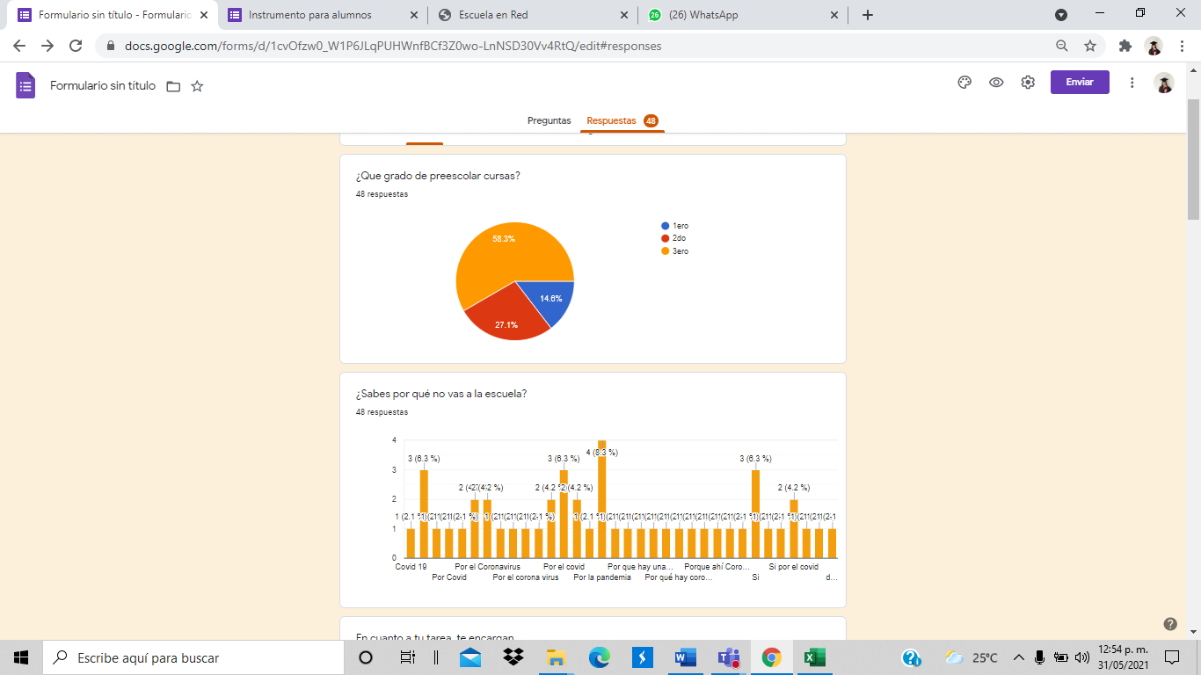

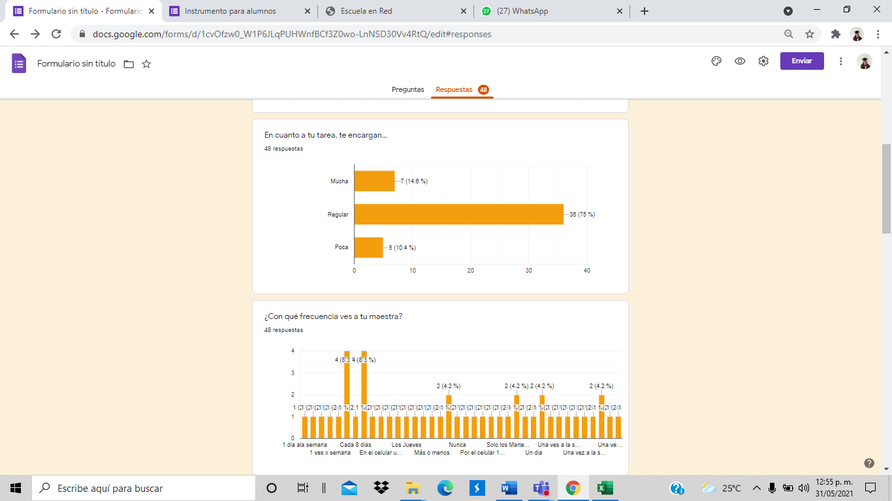

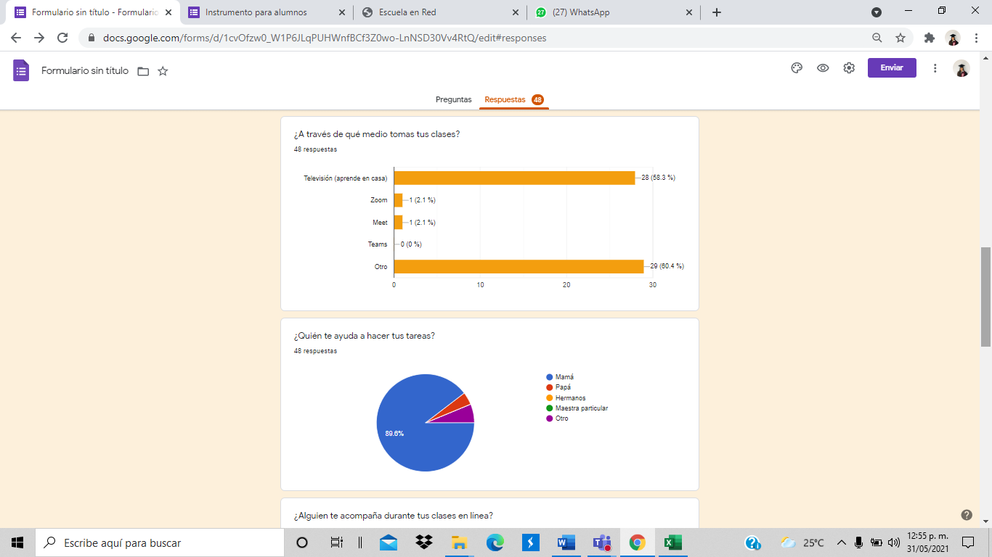

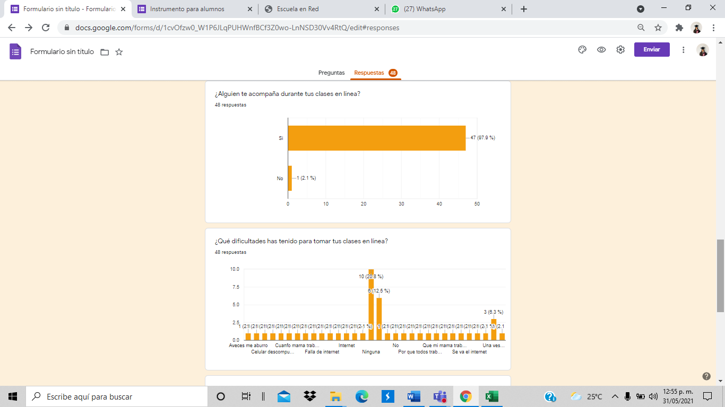

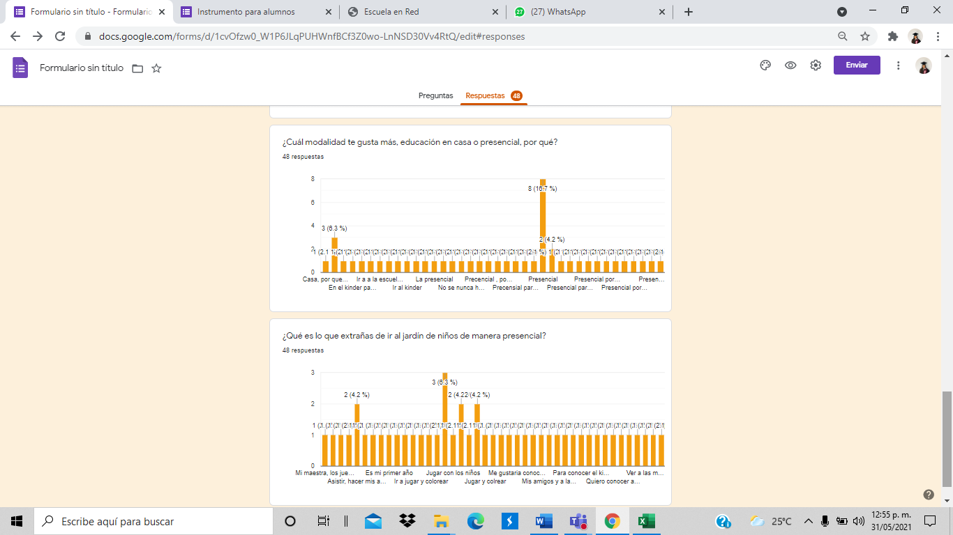

En la entrevista se conoce, como la están pasando los alumnos al trabajar desde casa, quienes son las personas que les ayudan con sus tareas, si les parece divertido o aburrido trabajar con la modalidad de “aprende en casa”, los retos a los que se han enfrentado, con el uso de la tecnología, la frecuencia en la que ve a sus educadoras, si se les encarga mucha tarea o de manera moderada.

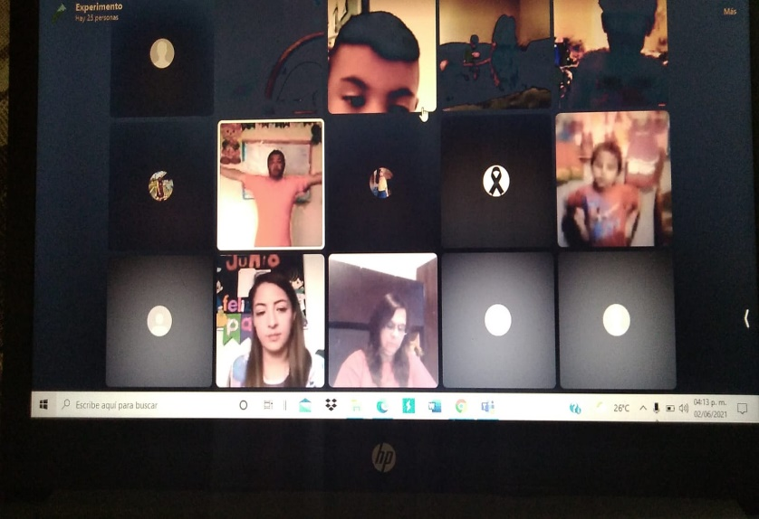Anexos:( lista de cotejo, fotografía de sesión)  
